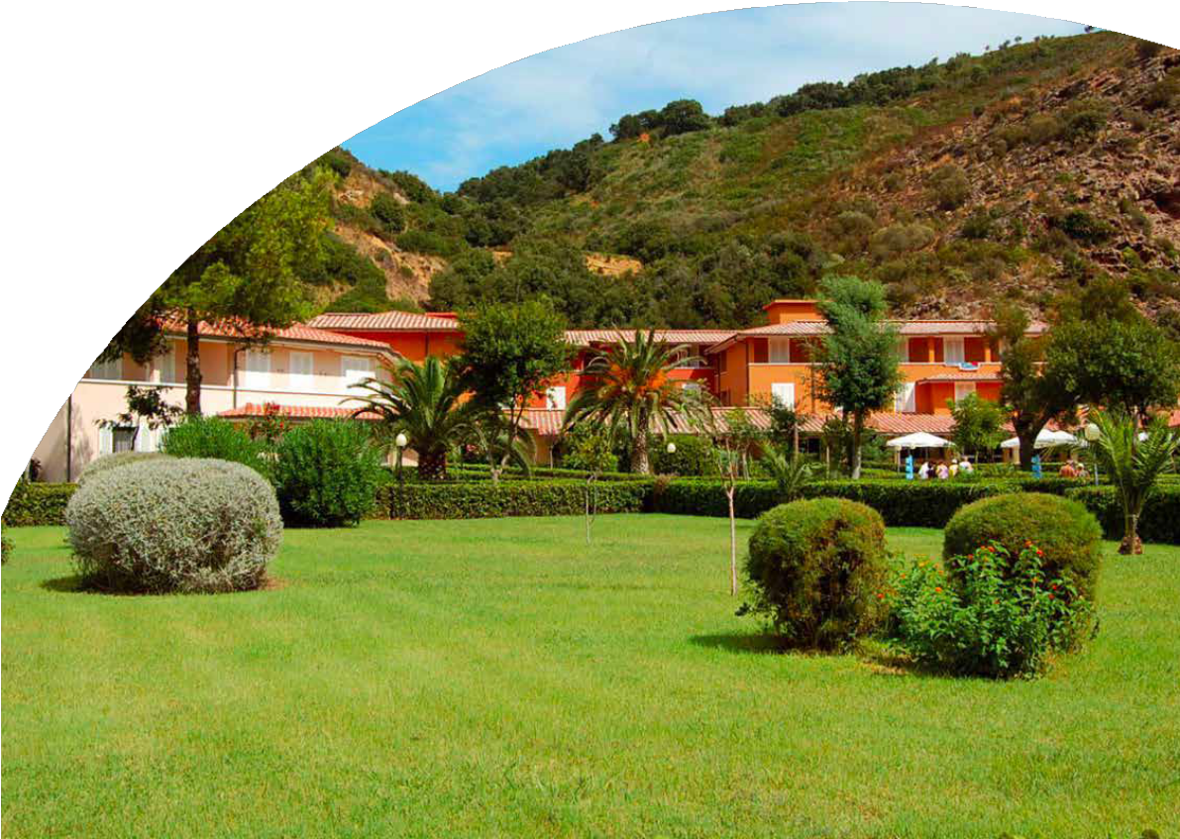

MARE ITALIA

TH ORTANO

Ortano Residence
DA GIUGNO 2024 A SETTEMBRE 2024

A partire da
€ 441 p.p.

SOLO PERNOTTAMENTO

C’è un angolo di paradiso che ti aspetta all’Isola d’Elba: Ortano, una suggestiva insenatura dove mare e natura si abbracciano per regalarti panorami spettacolari. Un luogo d’altri tempi dove puoi respirare il profumo intenso e selvaggio delle colline ancora incontaminate. Il Villaggio è immerso in un ampio e curato giardino e si presenta come un piccolo borgo: è composto dal corpo centrale a due piani dove si trovano le camere dell’hotel e alcuni dei principali servizi e dal Residence, dove si trovano gli appartamenti di varie tipologie. Numerose le attrattive dedicate al tempo libero, svago, sport e animazione.

TH Ortano Ortano Residence

DATE |  | SOLO SOGGIORNO
 |  | BILOCALE 4 LE VILLE | TRILOCALE 6
 |  | A PARTIRE DA | A PARTIRE DA
25/05/24 | 01/06/24 | 451 | 612
01/06/24 | 08/06/24 | 451 | 612
08/06/24 | 15/06/24 | 612 | 824
15/06/24 | 22/06/24 | 741 | 998
22/06/24 | 29/06/24 | 837 | 1.133
29/06/24 | 06/07/24 | 902 | 1.217
06/07/24 | 13/07/24 | 998 | 1.346
13/07/24 | 20/07/24 | 998 | 1.346
20/07/24 | 27/07/24 | 1.095 | 1.481
27/07/24 | 03/08/24 | 1.095 | 1.481
03/08/24 | 10/08/24 | 1.256 | 1.694
10/08/24 | 17/08/24 | 1.513 | 2.041
17/08/24 | 24/08/24 | 1.256 | 1.694
24/08/24 | 31/08/24 | 741 | 998
31/08/24 | 07/09/24 | 547 | 741
07/09/24 | 14/09/24 | 322 | 438
14/09/24 | 21/09/24 | 322 | 438
SOGGIORNO 7 NOTTI PER PERSONA IN SOLO PERNOTTAMENTO
La quota prenota prima è valida per prenotazioni sino al 15/04

La quota è costruita secondo listini “dinamici e variabili e soggetti a disponibilità”.
Comprende: Soggiorno settimanale per appartamento in solo pernotto, comprensivi di conusmi forfait, biancheria da letto e da bagno con cambio settimanale, TV in appartamento, pulizia finale
SOGGIORNI BREVI: Per soggiorni di 2 notti +10% (disponibilità camere limitata)
Supplementi obbligatori: Quota di gestione pratica € 55 a persona (inclusica di Polizza assicurativa medico bagaglio annullamento) Club Card € 63 a persona a Settimana (dai 3 anni compiuti da regolarsi al momento della prenotazione) Tassa di soggiorno in base alle disposizioni del Comune, da pagare al momento del check-in
Thinky Card € 30 per bambino al giorno, obbligatoria per l’intera durata del soggiorno (per bambini 0-2 anni e per servizi a loro dedicati, da regolarsi all’atto della prenotazione
Animali: Cani piccola taglia (max. 10kg.) contingentati e solo su richiesta contro pagamento di € 140 a settimana (da richiedere all’atto della prenotazione e da regolare in loco)

Supplementi Facoltativi: Appartamento Bilo 4 “Depandance” A/C: suppl. 5%-Appartamento Bilo 4 Ville A/C (con aria condizionata): suppl. 20% - Letto aggiunto 10%- Culla € 5 a notte, facoltativa da pagare in loco

Cauzione Obbligatoria: € 150 ad appartamento (da pagare in loco)

Servizi Facoltativi (Da pagare in loco): Cambio biancheria da letto e da bagno infrasettimanale.

